应聘人员简历表
人员类别：
个人情况
*中文姓名 |  |  |  |  |  |  |  | *姓名拼音 |  |  |  |  |  |  |  |  | 照  片
*出生日期 |  |  |  |  |  |  |  | *性别
*最高学历 |  |  |  |  |  |  |  | *籍贯
*所获学位 |  |  |  |  |  |  |  | *民族
*全日制学历 |  |  |  |  |  |  |  | *婚姻状况
*政治面貌 |  |  |  |  |  |  |  | *健康状况
*手机号码 |  |  |  |  |  |  |  | *身份证号码
*电子邮箱 |  |  |  |  |  |  |  | *现住所地址
工作经历
(从最近一份工作开始至全日制教育结束，格式：年月-年月任职某单位某岗位，因**离职，主要工作内容)
例：2016年3月---2018年5月 中国银行万州支行行长 因家庭原因离职（如遇空挡请说明）
主要工作内容：负责******工作，主要业绩********

教育情况
(从最高开始，高中及以上信息)
*教育时间 |  |  | *学校 |  |  |  | *专业 |  |  | *是否全日制 |  |  | *是否有学历 | *是否有学位 |  |  | *学历是否已核查
 |  |  |  |  |  |  |  |  |  | 是  否 |  |  | 是  否 | 是  否 |  |  | 是  否
 |  |  |  |  |  |  |  |  |  | 是  否 |  |  | 是  否 | 是  否 |  |  | 是  否
近5年绩效考核成绩
所获奖励情况
所受处罚情况
*处罚时间 |  |  |  | *处罚等级 |  |  |  |  |  |  |  |  | *处罚机构
专业技能证书和培训情况
*培训时间 |  |  | *培训机构 |  |  |  |  | *培训科目 |  |  |  |  | *获得资格证书(即证书名称) |  |  | *发证机关
家庭情况
*亲属关系 |  | *姓名 |  |  |  | *出生年月 |  |  |  |  |  |  | *工作单位及职务（退休、已故或单亲需注明）
目前税前薪资福利
(税前)
基本月薪 |  |  | 年终奖金 |  |  |  |  |  | 其他奖金 |  |  |  |  |  | 津贴
其他福利 |  |  | 年薪 |  |  |  |  |  | 期望薪资（税前年总收入）

申明
您如何得知我公司招聘信息? | 招聘网站 电视广告 报纸/户外广告 猎头
 | 内部推荐及推荐人 √ (推荐人姓名：__ __，关系__ ) 其他
您是否曾经有过非自愿离职的经历？ | 是 (请说明：__________________________________________) 否
您是否在以前曾申请过本公司的工作职务并有被面试的经历？ | 是 (请说明：__________________________________________) 否
您是本公司现有雇员之亲属或同居关系的朋友吗？或有亲属同时申请本公司职位（相互间有血缘、婚姻和法律关系的） | 是 (请说明：__________________________________________) 否
您或您的配偶是否有亲属在中国银行集团（如：总行、省分行、海外分行各级机构、综合经营公司、中银富登集团）内任职？如有请写明机构及职务 | 是 (请说明：__________________________________________) 否
您是否有任何疾病/生理缺陷/精神病？是否吸毒？ （如有，请详述） | 是 (请说明：__________________________________________) 否
您是否卷入任何商业纠纷？ （如有，请详述） | 是 (请说明：__________________________________________) 否
您是否有犯罪记录？ （如有，请详述） | 是 (请说明：__________________________________________) 否
您工作期间愿意出差吗？ | 是 (请说明：__________________________________________) 否  √
您何时可以到职并开始工作？

附：亲属回避关系图
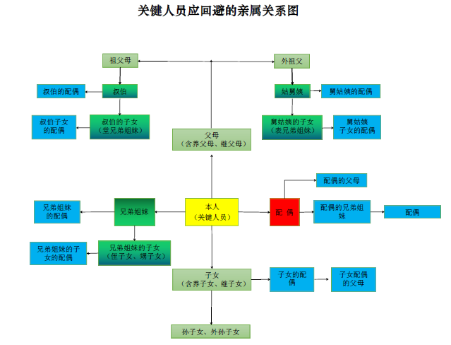

注：
1、请严格按项目如实进行填写。
2、以上内容将严格为应聘者保密。
3、请在您所选答案的方框里√
本人承诺：
以上信息真实有效，并允许审查本表内所填各项，如有虚报愿承担因此导致的解职后果。若顺利通过面试并加入，将于入职一个月内完成社保、公积金、档案的转移手续。
本人签名：
身份证号码：

